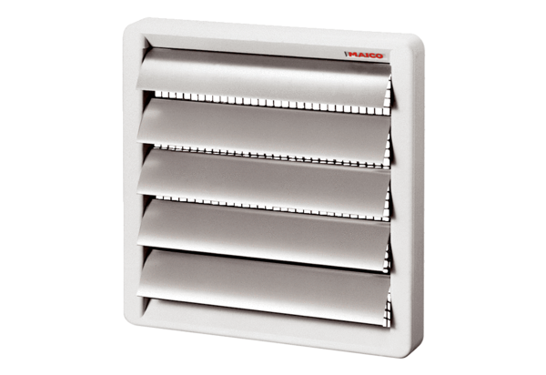Záró zsalu, kézi vezérlésű RS 20Csomagolási egység: 1 darabVálaszték: C
Termékszám: 0151.0338Gyártó: MAICO

